2ème PARTIE – Exercice 2 (Enseignement Obligatoire). 5 points

LE DOMAINE CONTINENTAL ET SA DYNAMIQUE

Les pénitents des Mées

À proximité du village des Mées, dans les Alpes de Haute-Provence, existe un site géologique très particulier constitué de colonnes rocheuses, nommées les pénitents en raison de leurs silhouettes faisant penser selon la légende à une procession de moines pétrifiés.

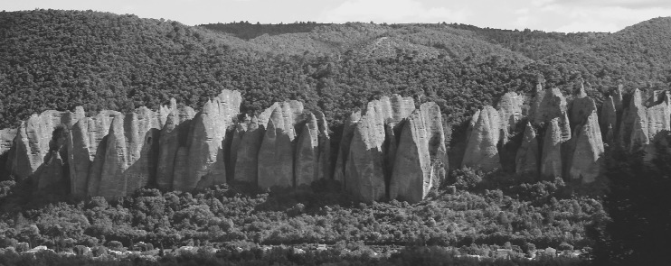

À partir de l’exploitation des documents proposés et de vos connaissances, montrer comment les roches de ce site témoignent des processus géologiques responsables de la formation puis de la disparition d’une chaine de montagnes.

Document 1 : Situation géographique des Mées et carte géologique simplifiée des Alpes

Les Alpes sont une chaine de montagnes issues de la collision de deux lithosphères continentales.
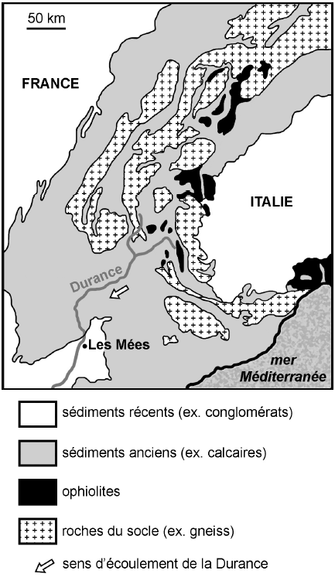
Document 2 : l’affleurement des Mées

Les pénitents des Mées forment un alignement de colonnes rocheuses de plusieurs dizaines de mètres de haut et long d’environ 2,5 km.
Un sondage a montré que cette formation appartient à un très vaste ensemble sédimentaire de plus de 800 m d’épaisseur.

Document 2.a : le conglomérat des Mées

Les pénitents sont constitués d’un conglomérat, une roche détritique (issue de la dégradation d’autres roches) composée de galets liés entre eux par un ciment naturel.
La forme arrondie de ces galets suggère une usure lente liée à un transport par l’eau d’un fleuve ou d’une rivière.
L’âge de cette formation géologique est estimé au Miocène (Messinien) à la fin de l’ère Tertiaire.

Photographie du conglomérat des Mées
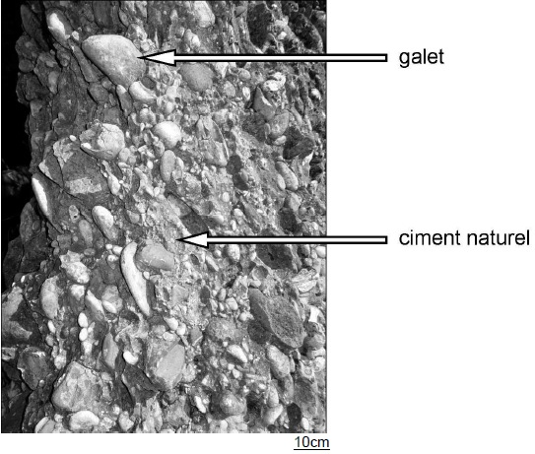

Document 2.b : détail des galets

L’inventaire des galets montre des roches très variées : une grande majorité de ces galets est d’origine sédimentaire (calcaires, grès…) mais on retrouve aussi en plus faible quantité des galets de nature magmatique et métamorphique.

Photographie d’un galet de gabbro
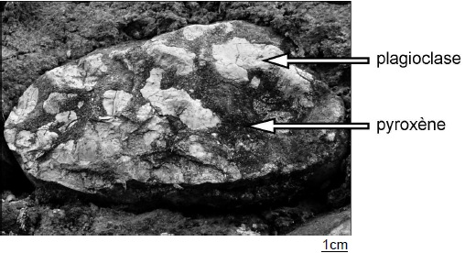

Photographie d’un galet de métagabbro
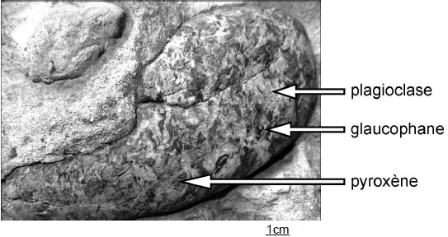
Photographie d’un galet de gneiss
Ce gneiss est un granite métamorphisé sous l’effet de l’augmentation des conditions de pression-température.
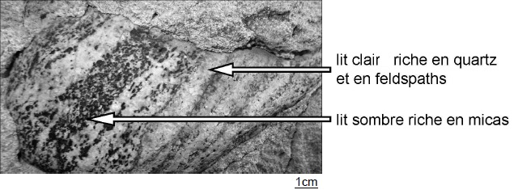
Document 3 : diagramme pression-température et champ de stabilité de certains minéraux du gabbro et des métagabbros

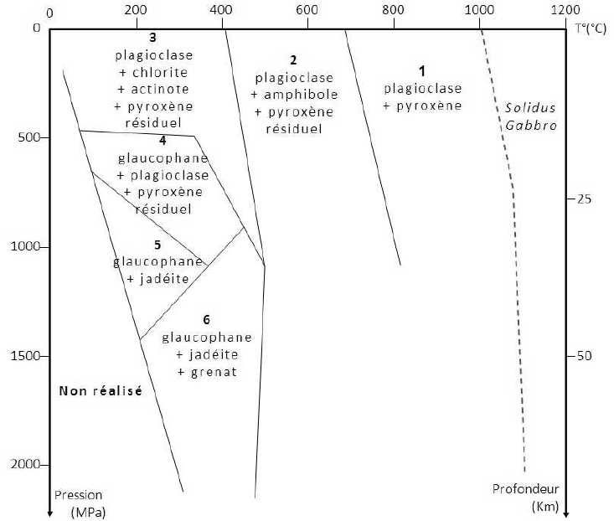

D’après http://svt.ac-dijon.fr/schemassvt
Document 4: échelle des temps géologiques au cours de l’ère Tertiaire
